
보도자료

제공일자 : | 2026년 3월 13일(금) |  |  |  | 팀장 | 마성민 | 02)2189-0921  (010-7195-5311)
담당부서 : | 마케팅/커뮤니케이션팀 |  |  |  | 팀장 | 마성민 | 02)2189-0921  (010-7195-5311)
사진없음 □ |  | 사진있음 ■ | 매수: 2매 |  | 매니저 | 황보세리 | 02)2189-0924  (010-2315-8237)

“현대성우그룹, 인디고 주니어 프로그램 통해 차세대 모터스포츠 인재 육성”

- 10대 드라이버 권오탁·신가원 공식 후원… 국내 레이싱 유망주 육성
- 카트에서 TCR 무대까지, 체계적 육성 시스템 구축

현대성우그룹이 국내 모터스포츠 저변 확대를 위한 ‘인디고 주니어 프로그램’을 통해 레이싱 유망주 육성을 이어간다.

현대성우그룹은 지난 3월 9일 경기도 분당에 위치한 인디고 캠프에서 권오탁, 신가원 선수와 후원 협약식을 진행했다. 이번 후원을 통해 주니어 선수들에게 기술 지원, 코칭 및 멘토링 등 전방위적 지원을 제공할 계획이다.

2020년 출범한 인디고 주니어 프로그램은 성장 가능성을 지닌 젊은 드라이버들이 경쟁력 있는 프로선수로 발전할 수 있도록 지원하는 사업이다. 대한민국 모터스포츠 산업의 활성화를 도모하고 국내 레이싱 인재들을 육성하기 위한 현대성우그룹의 사회공헌활동 가운데 하나다.

후원 대상자인 두 선수는 국내 카트 및 레이싱 대회에서 우수한 성적을 거둔 유망주다. 권오탁(만 16세)은 2025 KIC Kart Racing Cup Senior 시즌 종합 1위, 2025 모토아레나 Kart Racing Cup 시즌 종합 1위를 차지했으며, 신가원(만 18세)은 여성 드라이버로서 2025 RMC Senior 시즌 종합 1위, 2025 Radical Cup Korea R4·R6 클래스 2위를 기록하며 경쟁력을 입증했다.

쏠라이트 인디고 레이싱은 두 선수에게 후원금 지원은 물론, 해외 무대 경험을 보유한 팀의 노하우를 바탕으로 멘토링과 전문 트레이닝을 제공할 계획이다. 이를 통해 유망주들이 카트에서 TCR 등 상위 투어링카 무대로 도약할 수 있는 기반을 다져주고자 한다.

현대성우그룹 관계자는 “인디고 주니어 프로그램은 국내 유망 드라이버들이 체계적으로 성장할 수 있도록 지원하는 중장기적 육성 시스템이다”며 “금호 SLM의 이창욱, 쏠라이트 인디고 레이싱의 박준의 등 인디고 주니어 프로그램을 통해 성장한 인재들이 국내외에서 다양한 활동을 이어가고 있다. 앞으로도 대한민국 모터스포츠의 저변확대와 글로벌 경쟁력 강화를 위해 지속적인 투자를 이어가겠다”고 밝혔다.

한편, 현대성우그룹은 지주회사인 현대성우홀딩스를 비롯해 알로이휠 및 주물 제품 제조사 현대성우캐스팅, 자동차 배터리 등 연축전지 전문기업 현대성우쏠라이트로 구성돼 있다.

[자료 사진1]
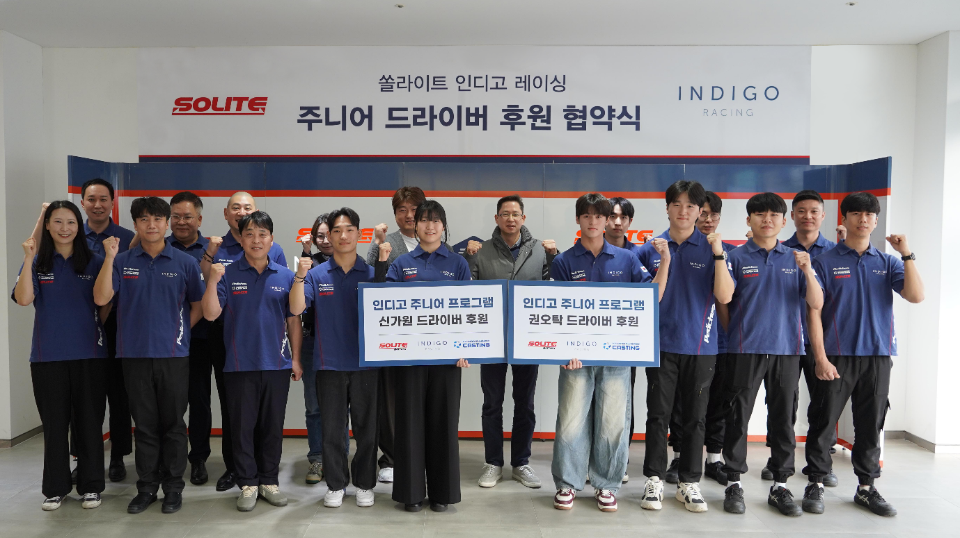
[사진설명 : 쏠라이트 인디고 레이싱 주니어 드라이버 후원 협약식]

